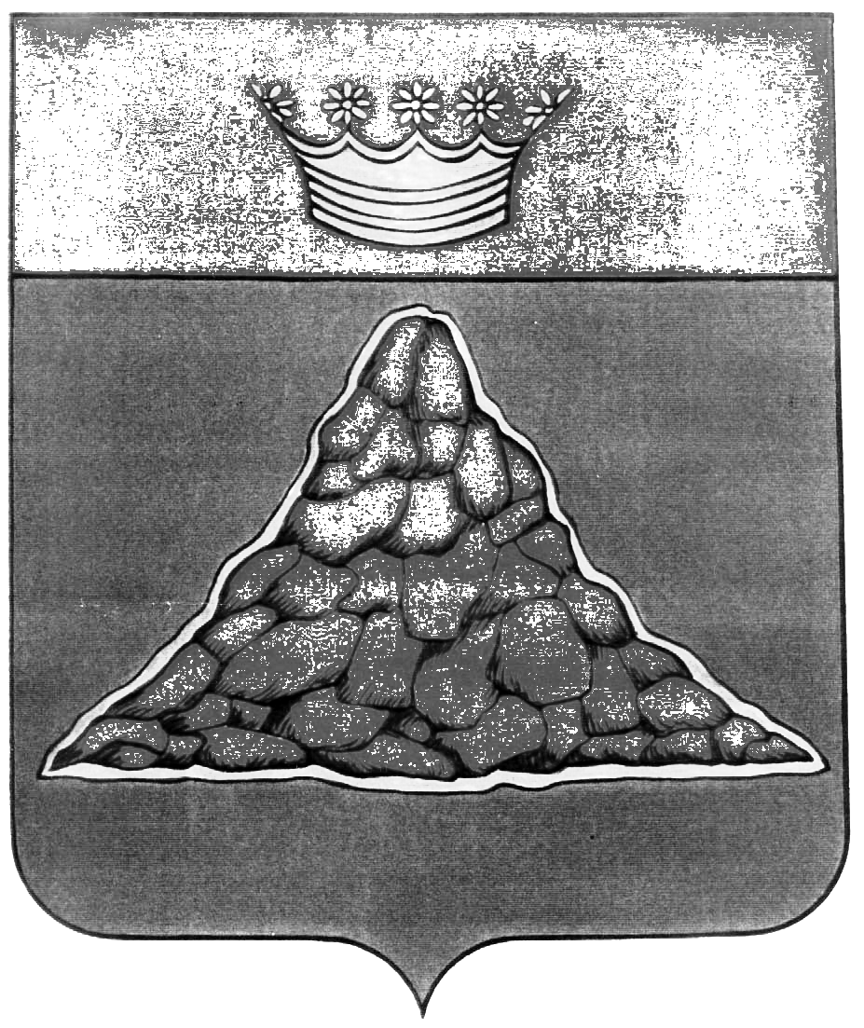

АДМИНИСТРАЦИЯ КРАСНОХОЛМСКОГО РАЙОНА
ТВЕРСКОЙ ОБЛАСТИ

ПОСТАНОВЛЕНИЕ

08.06.2015 | г. Красный Холм | № 111

О внесении изменений
в постановление №336
от 30.12.2014 «Об утверждении
муниципальной программы
«Развитие культуры и спорта
муниципального образования
Тверской области «Краснохолмский район»
на 2015-2017 годы.

На основании распоряжений Администрации Краснохолмского района № 94 от 13.04.2015г «О праздновании 70-ой годовщины Победы в Великой Отечественной войне 1941-1945 годов», №77-ра от 27.03.2015г «О внесении изменений в бюджетные ассигнования», Закона Тверской области «О внесении изменений в закон Тверской области об областном бюджете Тверской области на 2015 год и плановый период 2015-2017 годов» № 27-ЗО от 01.04.2015г, Постановления Администрации Краснохолмского района №349 от 27.11.2013г «Об утверждении Положения об оплате труда и стимулирования руководителей муниципальных учреждений культуры Краснохолмского района Тверской области» (с изменениями и дополнениями) Администрация Краснохолмского района постановляет:

1.Внести следующие изменения в постановление №336 от 30.12.2014 «Об утверждении муниципальной программы «Развитие культуры и спорта
муниципального образования Тверской области «Краснохолмский район»
на 2015-2017 годы:

  - В паспорте муниципальной программы раздел «Объемы и источники финансирования муниципальной программы по годам ее реализации в разрезе подпрограмм» читать в следующей редакции:
Объемы и источники финансирования муниципальной программы по годам ее реализации в разрезе подпрограмм | Подпрограмма 1, в руб.
 | Уровень бюджета | 2015 | 2016 |  | 2017
 | Местный бюджет | 14618422,67 | 14275875 |  | 14275875
 | Всего по подпрограмме 1 | 14618422,67 | 14275875 |  | 14275875
 | Подпрограмма 2, в руб.
 | Уровень бюджета | 2015 |  | 2016 | 2017
 | Местный бюджет | 362000 |  | 362000 | 362000
 | Всего по подпрограмме 2 | 362000 |  | 362000 | 362000
 | Обеспечивающая подпрограмма, в руб.
 | Уровень бюджета | 2015 |  | 2016 | 2017
 | Местный бюджет | 4133055 |  | 4232265 | 4232265
 | Всего по обеспеч.программе | 4133055 |  | 4232265 | 4232265
 | ВСЕГО | 19113477,67 |  | 18870140 | 18870140

Общий объем финансирования программы на 2015-2017 годы - 56853757,67 рублей.

1.2 В таблице «Задачи, мероприятия и показатели по выполнению цели подпрограммы 1» на выполнение Мероприятия 3. Задачи 1. «Сохранение и преумножение культурных ценностей Краснохолмского района, развитие кадрового потенциала культурно-досуговых учреждений» сумму на 2015 год читать в следующей редакции -267000,00 руб.
1.3 В таблице «Задачи, мероприятия и показатели по выполнению цели подпрограммы 1» . Задачи 1. «Сохранение и преумножение культурных ценностей Краснохолмского района, развитие кадрового потенциала культурно-досуговых учреждений» добавить Мероприятие 4 «Обращения к депутату ЗС на выделение средств» в 2015 году в сумме 20000,00 руб. Показатель 1 «Приобретение концертных костюмов для РМБУК «КМ ДНТ».

1.4 В таблице «Задачи, мероприятия и показатели по выполнению цели подпрограммы 1» . Задачи 2. «Удовлетворение запросов населения Краснохолмского района на свободный доступ к духовным, информационным ресурсам библиотек»» добавить Мероприятие 3 «Обращения к депутату ЗС на выделение средств» в 2015 году в сумме 50000,00 руб. Показатель 1 «Приобретение мебели для РМКУК «КМЦБ».
1.5 В таблице «Задачи, мероприятия и показатели по выполнению цели подпрограммы 1» на выполнение Мероприятия 1. Задачи 3. «Повышение качества и доступности предоставляемых дополнительных образовательных услуг в сфере культуры населению Краснохолмского района за счет эффективного использования материально-технических, кадровых, финансовых и управленческих ресурсов» сумму на 2015 год читать в следующей редакции -2103550,00 руб.
1.6 В разделе «Обеспечивающая подпрограмма» подраздел 1«Обеспечение деятельности администратора муниципальной программы» читать в следующей редакции:
1. Общая сумма расходов на обеспечение деятельности администратора муниципальной программы, выделенная на период реализации программы, составляет _12597585,00 руб.

2. Объем бюджетных ассигнований, выделенный на обеспечение деятельности администратора муниципальной программы, по годам реализации государственной программы приведен в таблице.

Обеспечивающая программа | По годам реализации муниципальной программы,  тыс. руб. |  |  | Всего,  руб.
Обеспечивающая программа | 2014 г. | 2015 г. | 2016 г. | Всего,  руб.
Обеспечение  деятельности  администратора  программы | 4133055 | 4232265 | 4232265 | 12597585
Итого, руб. | 4133055 | 4232265 | 4232265 | 12597585

1.7. Таблицу «Характеристика муниципальной программы муниципального образования Тверской области «Краснохолмский район» программы «Развитие культуры и спорта муниципального образования Тверской области "Краснохолмский район"
на 2015 - 2017 годы» читать в новой редакции (приложение 1)

2.Разместить настоящее постановление на сайте администрации Краснохолмского района в сети Интернет.
3.Контроль за выполнением настоящего постановления возложить на заместителя Главы администрации Краснохолмского района по социальным вопросам С.Н. Валинкину.

Глава района | В.Ю.Журавлев

